Software Requirements Specification
for
SISTEM INFORMASI VALIDASI DIGITAL OBJEK KEBUDAYAAN BERBASIS WEB (VeriCult)
Version 1.1.0 approved
Prepared by Layang Puspa Hanifah (10111015)
Prepared by Muhammad Alif Nur Rohman (10111033)
Jurusan Teknologi Informasi dan Komputer, Politeknik Negeri Subang
September 2026

Table of Contents
Table of Contents ii
Revision History iii
1. Introduction 1
1.1 Purpose 1
1.2 Document Conventions 1
1.3 Intended Audience and Reading Suggestions 2
1.4 Product Scope 2
1.5 Definitions and Terms 2
1.6 References 3
2. Overall Description 3
2.1 Product Perspective 3
2.2 Product Functions 3
2.3 User Classes and Characteristics 5
2.4 Operating Environment 8
2.5 Design and Implementation Constraints 8`
2.6 User Documentation 9
3. External Interface Requirements 9
3.1 User Interfaces 9
3.2 Hardware Interfaces 16
3.3 Software Interfaces 17
3.4 Communications Interfaces 17
4. System Features 17
4.1 Beranda 18
4.2 Tentang 18
4.3 Fitur 19
4.4 Profil Kebudayaan 20
4.5 Notifikasi Sistem 20
4.6 Kelola Profil 21
4.7 Login dan Registrasi Pengguna 21
4.8 Pengajuan Objek Kebudayaan 22
4.9 Manajemen Pengajuan Kebudayaan 23
4.10 Validasi Data Kebudayaan 24
4.11 Dashboard Analitik 25
4.12 Pelaporan Aktivitas Budaya 25
5. Other Nonfunctional Requirements 26
5.1 Performance Requirements 26
5.2 Safety Requirements 26
5.3 Security Requirements 26
5.4 Software Quality Attributes 27
5.5 Business Rules 27
6. Other Requirements 27
Appendix A: Glossary 28
Appendix B: Analysis Models 28
Appendix C: To Be Determined List 29

Revision History
Name | Date | Reason For Changes | Version
Layang Puspa Hanifah & Muhamad Alif Nur Rohman | 1/3/202626/10/2026 | Inisiasi awal Software Requirements Specification. | 1.0.0
Layang Puspa Hanifah & Muhamad Alif Nur Rohman | 26/10/2026 | Menyesuaikan struktur dan isi Software Requirements Specification (SRS) dengan standar IEEE untuk meningkatkan konsistensi, kelengkapan, keterlacakan, dan sistematika dokumentasi kebutuhan perangkat lunak. | 1.1.0

Introduction

Purpose
Dokumen ini disusun untuk memberikan gambaran yang jelas, terstruktur, dan menyeluruh tentang kebutuhan perangkat lunak yang akan dibangun. Software Requirements Specification (SRS) ini akan menjadi acuan bagi tim pengembang dalam melaksanakan proses analisis, desain, implementasi, serta pengujian perangkat lunak, sehingga dapat meminimalisasi terjadinya miskomunikasi antara pengembang dan pemangku kepentingan. Selain itu, dokumen ini juga menjadi dasar dalam perencanaan sumber daya, penjadwalan proyek, serta evaluasi keberhasilan pengembangan sistem. Dengan adanya SRS ini, diharapkan proses pembangunan sistem informasi dapat berjalan lebih terarah, efisien, dan sesuai dengan kebutuhan Bidang Kebudayaan, Dinas Pendidikan dan Kebudayaan.

Document Conventions
Dalam penyusunan dokumen SRS ini digunakan beberapa konvensi penulisan. Huruf tebal (bold) dipakai untuk judul, subjudul, serta istilah penting yang perlu mendapat penekanan. Huruf miring (italic) digunakan untuk istilah asing, singkatan teknis, nama perangkat lunak, bahasa pemrograman, dan protokol, misalnya Software Requirements Specification, Create Read Update Delete (CRUD), MySQL, dan HTTPS. HURUF KAPITAL digunakan untuk singkatan resmi atau istilah baku seperti SRS, DBMS, API, dan UI. Setiap kebutuhan fungsional diberi kode dengan format REQ-XX agar dapat ditelusuri dengan mudah pada tahap desain, implementasi, maupun pengujian. Prioritas pada kebutuhan tingkat tinggi tidak otomatis diwariskan ke kebutuhan yang lebih detail, sehingga setiap pernyataan kebutuhan memiliki prioritasnya masing-masing. Bahasa utama yang digunakan dalam dokumen ini adalah Bahasa Indonesia, sedangkan istilah teknis dalam bahasa asing yang tidak memiliki padanan umum tetap ditulis dalam bahasa aslinya dengan format italic.

Intended Audience and Reading Suggestions
Ditujukan bagi seluruh pihak yang memiliki kepentingan terhadap pengembangan sistem, antara lain: pengembang (developer) sebagai pedoman teknis dalam implementasi, manajer proyek sebagai acuan perencanaan dan pengawasan, serta pihak Bidang Kebudayaan untuk memastikan sistem sesuai dengan kebutuhan pendataan 253 desa.

Product Scope
Sistem ini dirancang dengan menggunakan client-server berbasis web, memanfaatkan Framework Laravel sebagai fondasi pengembangannya. Fokus utama dari sistem ini adalah untuk mendigitalisasi proses pengajuan dan validasi terhadap 10+1 Objek Kebudayaan, hal ini merupakan langkah penting dalam menjaga, melestarikan, dan mendata objek kebudayaan, serta menganalisis tren kebudayaan yang ada di Kabupaten Subang. Dengan fitur-fitur yang intuitif dan efisien, sistem ini bertujuan untuk mempermudah pengguna dalam melakukan pengajuan serta memastikan proses validasi berjalan dengan lancar. Pengguna juga bisa melaporkan aktivitas-aktivitas kebudayaan yang ada di daerahnya, hal ini membantu pihak Dinas Pendidikan dan Kebudayaan dalam menganalisis tren kebudayaan. Namun, untuk dapat mengakses sistem ini secara optimal, pengguna diharuskan memiliki koneksi internet yang stabil, sehingga pengalaman penggunaan menjadi lebih baik dan responsif.

Definitions and Terms
- SRS: Software Requirements Specification, dokumen spesifikasi kebutuhan perangkat lunak.
- VeriCult: Nama sistem yang akan dirancang, singkatan dari Verification Culture.
- Dapobud: Data Pokok Kebudayaan.
- CRUD: Create, Read, Update, Delete – operasi dasar pada data.
- SLA: Service Level Agreement, perjanjian tingkat layanan.
- Authentication: Proses verifikasi identitas pengguna.
- Authorization: Proses pemberian hak akses berdasarkan peran.
- HTTPS: Protokol komunikasi aman berbasis SSL/TLS.
- DBMS: Database Management System, perangkat lunak untuk mengelola data.

References
Template IEEE 830 dan contoh SRS akademik sebagai acuan struktur.

Overall Description

Product Perspective
VeriCult adalah sebuah sistem inovatif yang dirancang untuk menggantikan proses pengumpulan data kebudayaan yang masih dilakukan secara manual. Metode manual ini sering kali menghadapi berbagai tantangan, termasuk risiko tinggi terhadap kesalahan data dan keterlambatan pengolahan informasi. Dengan adanya sistem ini, diharapkan proses pendataan tersebut dapat dilakukan dengan lebih efisien dan akurat.
Sistem ini merupakan produk mandiri yang tidak hanya berfungsi sebagai alat pengumpul data, tetapi juga mendukung strategi digitalisasi daerah. Hal ini sejalan dengan amanat dalam Undang-Undang No. 5 Tahun 2017, yaitu pemanfaatan teknologi untuk meningkatkan pengelolaan kebudayaan. Dengan demikian, VeriCult menjadi solusi yang relevan dan penting dalam upaya modernisasi pendataan kebudayaan di Kabupaten Subang.

Product Functions
VeriCult menyediakan mekanisme Registrasi dan Login sebagai proses autentikasi awal sebelum pengguna dapat mengakses sistem. Mekanisme ini dilengkapi dengan pengelolaan hak akses berbasis peran (role-based access control) sehingga setiap pengguna hanya dapat mengakses fitur sesuai dengan kewenangan yang dimilikinya. Sistem juga mendukung proses verifikasi akun pengusul desa, di mana akun yang didaftarkan oleh perwakilan desa harus melalui tahap pemeriksaan administratif sebelum memperoleh akses penuh ke dalam sistem. Proses verifikasi dilakukan oleh peran yang memiliki otoritas administratif untuk memastikan bahwa akun tersebut benar-benar mewakili instansi desa yang sah.
Selain mekanisme verifikasi, sistem juga menyediakan fitur monitoring dan manajemen akun pengguna. Melalui fitur ini, peran dengan tingkat otoritas lebih tinggi seperti Super Admin memiliki kemampuan untuk memantau aktivitas akun, memperbarui informasi pengguna, serta mengatur status akun. Dalam kondisi tertentu, Super Admin dapat melakukan tindakan administratif seperti menonaktifkan atau memblokir akun yang tidak aktif, tidak valid, atau melanggar kebijakan penggunaan sistem. Fitur ini dirancang untuk menjaga keamanan sistem sekaligus memastikan integritas aktivitas pengguna.
Pada proses pengelolaan data kebudayaan, pengajuan objek kebudayaan hanya dapat dilakukan oleh staf desa yang telah memiliki akun terverifikasi. Fitur ini memungkinkan staf desa untuk memasukkan data objek kebudayaan yang terdapat di wilayahnya dengan melengkapi berbagai informasi penting seperti deskripsi objek, latar belakang sejarah, kategori kebudayaan, lokasi, serta bukti dokumentasi berupa foto atau tautan menuju foto dan video yang relevan. Pembatasan akses ini bertujuan untuk menjaga validitas serta kualitas data yang disimpan dalam basis data kebudayaan daerah.
Sementara itu, masyarakat umum atau pengusul non-pemerintah tidak memiliki akses untuk mengajukan objek kebudayaan secara langsung. Pengguna dalam kategori ini hanya dapat memanfaatkan fitur Pelaporan Aktivitas Budaya, yaitu fitur yang memungkinkan masyarakat melaporkan berbagai kegiatan atau peristiwa kebudayaan yang terjadi di lingkungan mereka. Proses pelaporan dirancang menggunakan formulir yang sederhana dengan pendekatan 5W+1H (What, Who, When, Where, Why, dan How) sehingga informasi yang dikumpulkan tetap lengkap namun mudah dipahami oleh pengguna.
Setiap usulan objek kebudayaan yang dimasukkan oleh staf desa selanjutnya akan diproses melalui fitur validasi data kebudayaan. Pada tahap ini, tim validator melakukan peninjauan digital terhadap setiap usulan yang masuk untuk memastikan bahwa seluruh informasi yang disampaikan telah memenuhi standar dokumentasi yang telah ditetapkan oleh sistem maupun instansi pengelola kebudayaan. Untuk mendukung validasi, sistem juga memungkinkan validator untuk melakukan klaim pengajuan sebelum diproses, guna menghindari konflik antar validator.
Untuk mendukung pemantauan perkembangan data, sistem menyediakan Dashboard Analitik yang menampilkan berbagai indikator penting seperti jumlah usulan objek kebudayaan yang diajukan oleh desa, jumlah objek kebudayaan yang telah dipublikasikan setelah melalui proses validasi, jumlah usulan yang masih berada dalam tahap pemeriksaan, serta distribusi objek kebudayaan berdasarkan kategori. Informasi tersebut disajikan dalam bentuk visualisasi data seperti grafik batang, diagram donat, grafik tren, dan grafik garis, sehingga memudahkan pengguna dalam melakukan analisis perkembangan data kebudayaan dari waktu ke waktu.
Sistem juga mendukung manajemen status pengajuan kebudayaan yang tersetruktur, dan menyediakan notifikasi kepada pengguna terkait perubahan status pengajuan aktivitas sistem lainnya.
Sebagai dukungan terhadap kebutuhan dokumentasi dan distribusi informasi, sistem juga menyediakan fitur Print Report yang memungkinkan pengguna mencetak laporan dalam format PDF (Portable Document Format). Fitur ini mempermudah proses penyimpanan arsip digital maupun distribusi laporan kepada pihak-pihak yang membutuhkan dokumentasi resmi dari sistem.

User Classes and Characteristics
Kategori Pengguna | Tugas | Hak Akses (Berdasarkan Fungsi) | Kemampuan
Super Admin | Bertanggung jawab terhadap pengelolaan tingkat tertinggi dalam sistem, termasuk pengaturan konfigurasi utama sistem, pengelolaan peran dan hak akses pengguna, serta pengawasan terhadap seluruh aktivitas administrasi yang terjadi di dalam sistem. Super Admin juga memiliki kewenangan untuk melakukan verifikasi akun pengusul desa serta pengendalian status akun pengguna. | Memiliki akses penuh terhadap seluruh fungsi sistem, termasuk pembuatan, perubahan, dan penghapusan akun admin dan validator, pengaturan hak akses pengguna, monitoring log aktivitas sistem, verifikasi akun pengusul desa, serta pengaktifan, penonaktifan, atau pemblokiran akun pengguna. | Memiliki kemampuan teknis yang sangat tinggi dalam pengelolaan sistem berbasis web, memahami manajemen hak akses pengguna, keamanan sistem, serta pengelolaan data digital secara terstruktur.
Admin | Bertanggung jawab dalam operasional pengelolaan sistem sehari-hari, termasuk pengelolaan data kebudayaan, pemantauan aktivitas pengguna, serta pengelolaan proses publikasi data kebudayaan ke dalam platform publik setelah melalui proses validasi. | Mengelola data kebudayaan yang telah melalui proses validasi, melakukan monitoring aktivitas sistem, mengelola akun pengguna tertentu sesuai kewenangan yang diberikan, serta melakukan publikasi data kebudayaan ke website publik. | Memiliki kemampuan teknis yang baik dalam mengoperasikan sistem administrasi berbasis web, memahami alur pengelolaan data kebudayaan, serta mampu melakukan pengelolaan data digital secara akurat dan sistematis.
Validator | Melakukan pemeriksaan dan validasi terhadap setiap usulan objek kebudayaan yang diajukan oleh staf desa. Validator memastikan bahwa dokumen, deskripsi sejarah, dan bukti pendukung telah memenuhi standar pendataan kebudayaan yang ditetapkan. | Melihat daftar usulan objek kebudayaan, melakukan peninjauan terhadap dokumen dan data yang diajukan, memberikan status validasi (disetujui, perlu revisi, atau ditolak), serta menambahkan catatan atau rekomendasi pada proses validasi. | Memiliki kemampuan teknis yang baik dalam menggunakan sistem administrasi berbasis web serta memiliki pemahaman terhadap standar dokumentasi dan pendataan kebudayaan.
Pengusul Desa | Bertugas mengajukan data objek kebudayaan yang terdapat di wilayah desa yang diwakilinya. Pengusul desa umumnya merupakan staf desa atau pihak yang diberi kewenangan untuk melakukan pendataan kebudayaan lokal. | Menginput usulan objek kebudayaan, melengkapi informasi terkait objek seperti deskripsi, sejarah, kategori, serta mengunggah dokumen atau media pendukung. Pengguna juga dapat memantau status verifikasi dari usulan yang telah diajukan. | Memiliki kemampuan dasar dalam menggunakan sistem berbasis web serta memahami informasi dasar terkait objek kebudayaan yang didokumentasikan.
Pengusul Umum | Berpartisipasi dalam pelestarian kebudayaan dengan melaporkan berbagai aktivitas atau kegiatan budaya yang terjadi di lingkungan masyarakat. | Menginput laporan aktivitas budaya melalui formulir yang disediakan oleh sistem serta melampirkan dokumentasi pendukung seperti foto atau informasi kegiatan budaya yang dilaporkan. | Memiliki kemampuan teknologi yang bervariasi sehingga antarmuka sistem perlu dirancang sederhana, intuitif, dan mudah dipahami oleh berbagai kalangan pengguna.

Operating Environment
Sistem VeriCult dirancang untuk berjalan pada arsitektur client–server berbasis web sehingga dapat diakses melalui berbagai perangkat yang memiliki koneksi internet. Pada sisi klien, aplikasi dapat diakses menggunakan perangkat komputer desktop, laptop, tablet, maupun smartphone yang menjalankan sistem operasi modern seperti Windows, macOS, Linux, Android, maupun iOS. Akses terhadap sistem dilakukan melalui web browser modern seperti Google Chrome, Mozilla Firefox, atau Microsoft Edge yang telah mendukung teknologi HTML5, CSS3, dan JavaScript.
Pada sisi server, aplikasi dijalankan menggunakan lingkungan web server berbasis PHP dengan dukungan framework Laravel. Server aplikasi akan berkomunikasi dengan sistem manajemen basis data MySQL untuk menyimpan seluruh informasi yang berkaitan dengan pengguna, usulan objek kebudayaan, proses validasi, serta aktivitas budaya yang dilaporkan oleh masyarakat. Lingkungan server diharapkan memiliki spesifikasi minimal berupa prosesor multi-core, RAM minimal 4 GB, serta sistem operasi berbasis Linux agar performa aplikasi tetap stabil ketika melayani banyak permintaan dari pengguna.
VeriCult akan dijalankan pada lingkungan berbasis web client-server. Pada sisi client, sistem dapat diakses melalui PC, laptop, maupun smartphone dengan sistem operasi modern (Windows, macOS, Android, iOS) menggunakan browser Chrome, Firefox, atau Microsoft Edge

Design and Implementation Constraints
Dalam proses pengembangan sistem VeriCult, terdapat beberapa batasan desain dan implementasi yang perlu diperhatikan. Sistem ini dikembangkan menggunakan framework Laravel yang berbasis bahasa pemrograman PHP, sehingga struktur kode, arsitektur aplikasi, serta mekanisme pengelolaan dependensi harus mengikuti standar yang telah ditetapkan oleh framework tersebut.
Basis data utama yang digunakan adalah MySQL dengan model relasional. Oleh karena itu, seluruh rancangan data harus mengikuti prinsip normalisasi basis data agar integritas data tetap terjaga. Selain itu, sistem harus mendukung proses pengunggahan dokumen pendukung berupa gambar maupun tautan video yang berkaitan dengan objek kebudayaan yang diusulkan.
Dari sisi regulasi, sistem harus mendukung kebijakan pemerintah daerah terkait pendataan kebudayaan sebagaimana diatur dalam Undang-Undang Nomor 5 Tahun 2017 tentang Pemajuan Kebudayaan. Hal ini berarti bahwa struktur data yang digunakan dalam sistem harus mengakomodasi klasifikasi 10+1 Objek Pemajuan Kebudayaan (OPK) yang menjadi standar nasional dalam pendataan kebudayaan.

User Documentation
Untuk memastikan seluruh pengguna dapat memanfaatkan sistem dengan baik, VeriCult akan dilengkapi dengan beberapa bentuk dokumentasi pengguna. Dokumentasi tersebut meliputi panduan penggunaan untuk setiap jenis pengguna, yaitu admin, validator, serta pengusul (desa maupun umum). Panduan ini akan menjelaskan langkah-langkah penggunaan sistem mulai dari proses registrasi akun, pengajuan objek kebudayaan, proses validasi data, hingga publikasi objek kebudayaan yang telah disetujui.
Dokumentasi pengguna akan disediakan dalam format digital berupa dokumen PDF yang dapat diunduh melalui sistem, serta halaman bantuan yang terintegrasi langsung dalam aplikasi. Selain itu, sistem juga menyediakan help tooltip pada beberapa bagian formulir untuk membantu pengguna memahami jenis informasi yang harus diinputkan.
VeriCult akan disertai dengan beberapa bentuk dokumentasi pengguna, antara lain: manual pengguna untuk admin, validator, dan staf desa; panduan cepat (quick guide) dalam format PDF; serta halaman bantuan online (FAQ dan tutorial singkat) yang terintegrasi di dalam website. Dokumentasi ini akan disediakan dalam format digital (PDF dan web-based) agar mudah diakses oleh seluruh pengguna dan dapat diperbarui sesuai kebutuhan.

External Interface Requirements

User Interfaces
Antarmuka pengguna sistem VeriCult dirancang berbasis web responsif sehingga dapat menyesuaikan tampilan secara otomatis pada berbagai ukuran layar perangkat. Desain antarmuka menekankan kemudahan penggunaan (usability) dengan menampilkan navigasi yang sederhana serta alur interaksi yang jelas.
Setiap halaman dalam sistem memiliki struktur antarmuka yang konsisten, terdiri dari menu navigasi utama, area konten utama, serta panel notifikasi yang memberikan umpan balik terhadap tindakan pengguna. Formulir input yang digunakan dalam sistem dirancang agar mudah diisi oleh pengguna awam dengan menyediakan label yang jelas serta validasi data secara otomatis sebelum informasi dikirim ke server.
Pada halaman dashboard, sistem menampilkan informasi statistik terkait jumlah usulan objek kebudayaan, jumlah data yang telah divalidasi, jumlah data yang masih menunggu proses verifikasi, serta distribusi objek kebudayaan berdasarkan kategori. Informasi ini ditampilkan dalam bentuk grafik visual seperti grafik batang, grafik garis, maupun diagram donat sehingga memudahkan pengguna memahami kondisi data secara cepat.
Antarmuka pengguna VeriCult dirancang berbasis website responsif sehingga dapat diakses melalui perangkat desktop maupun mobile.
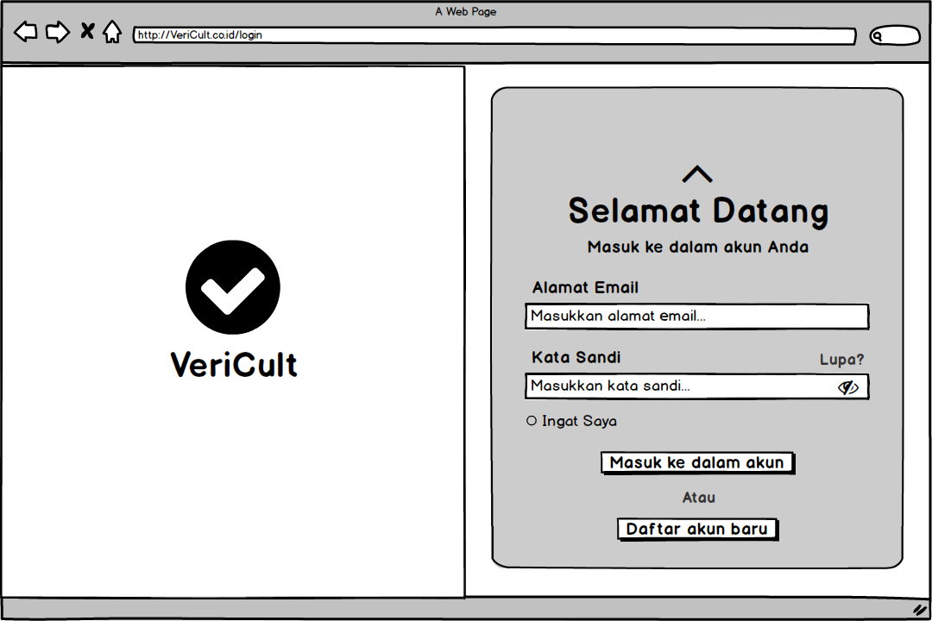
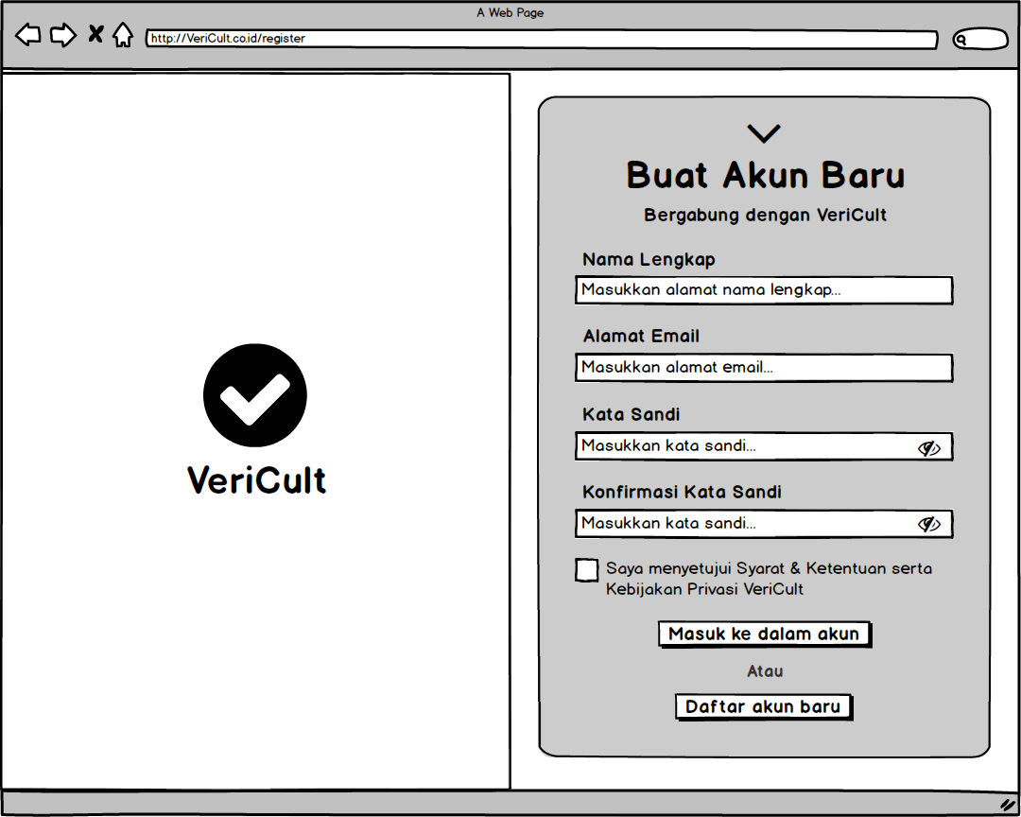
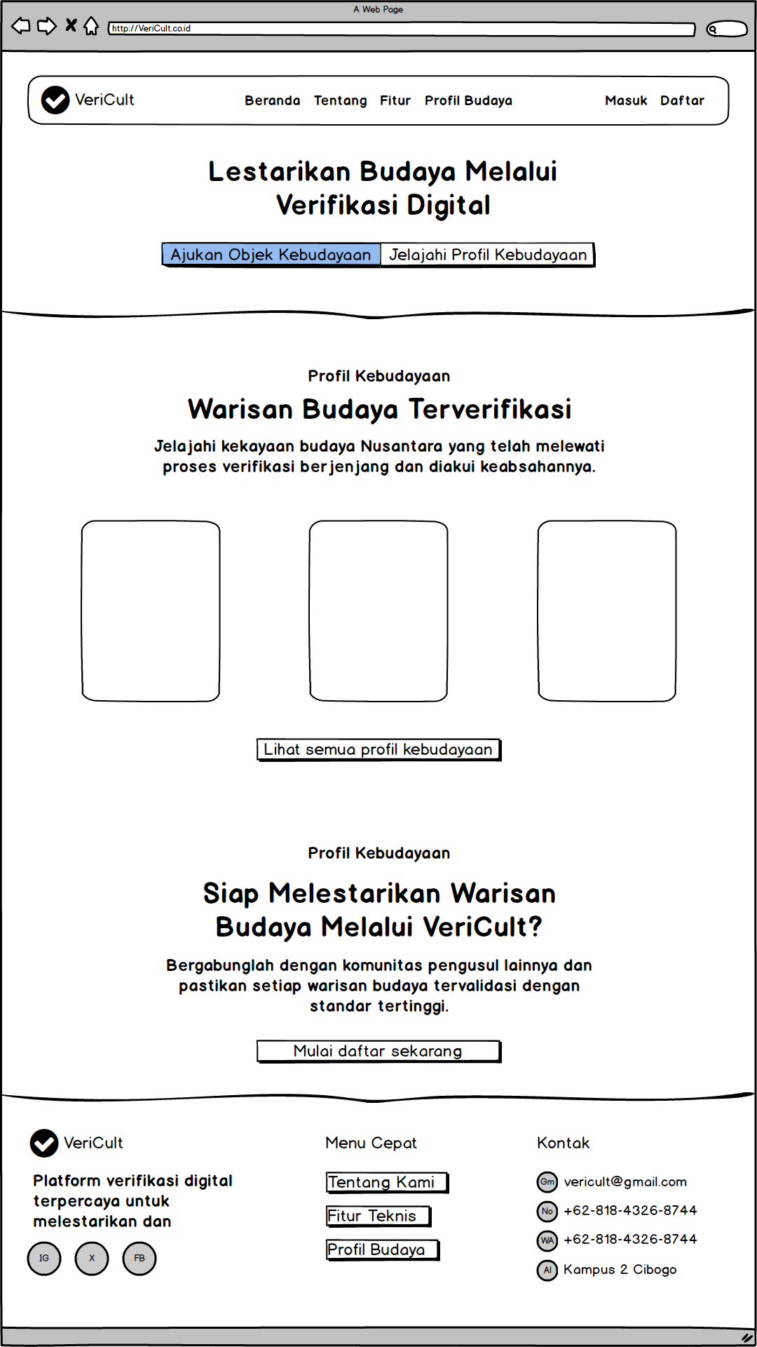
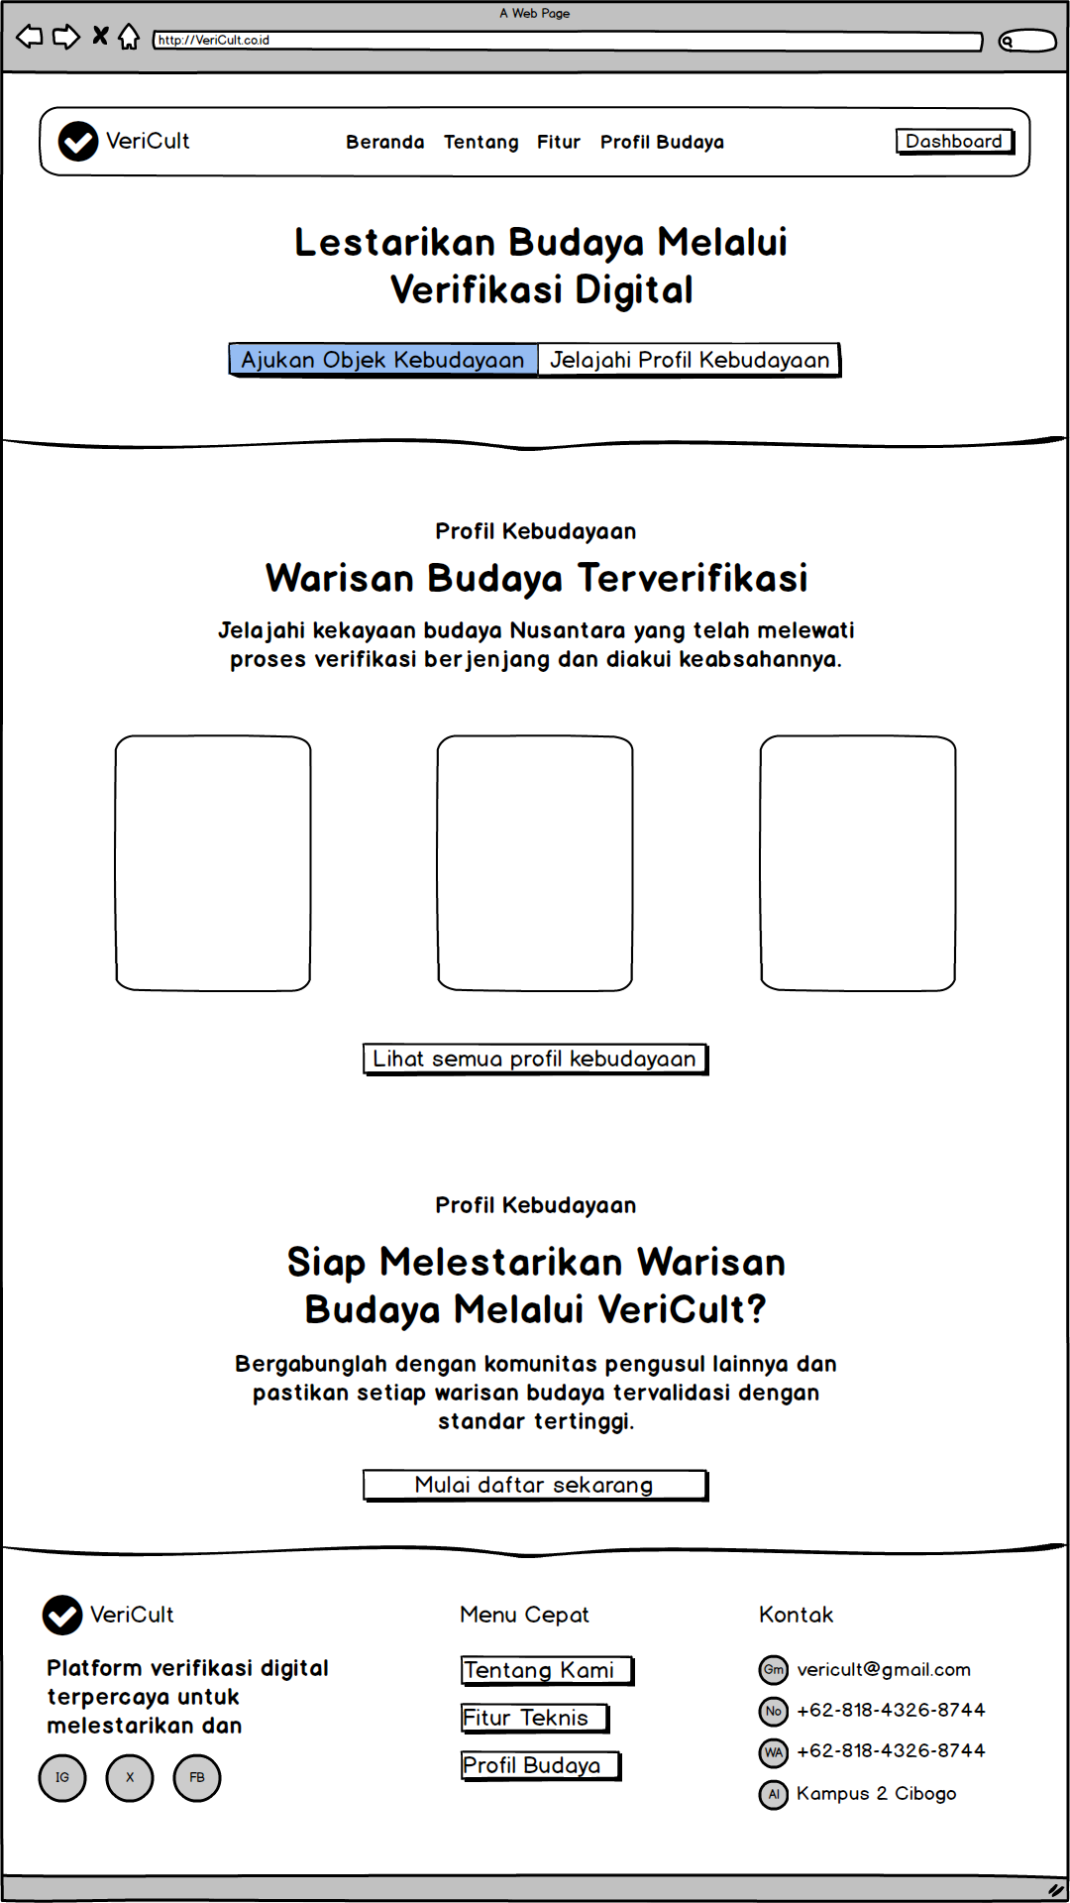
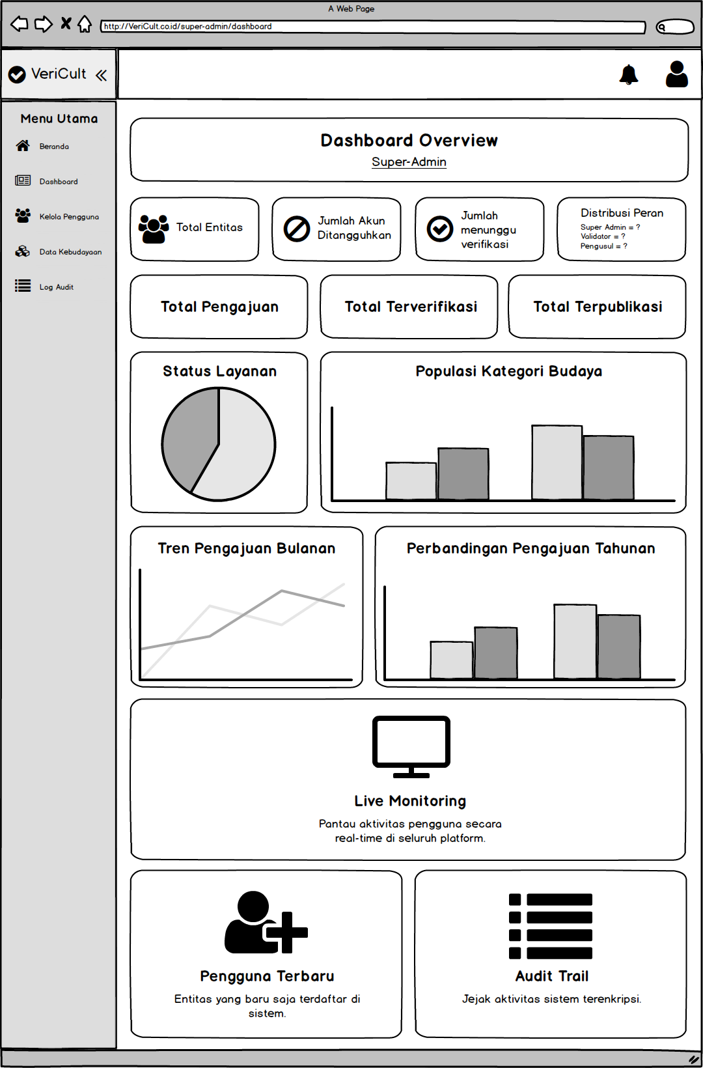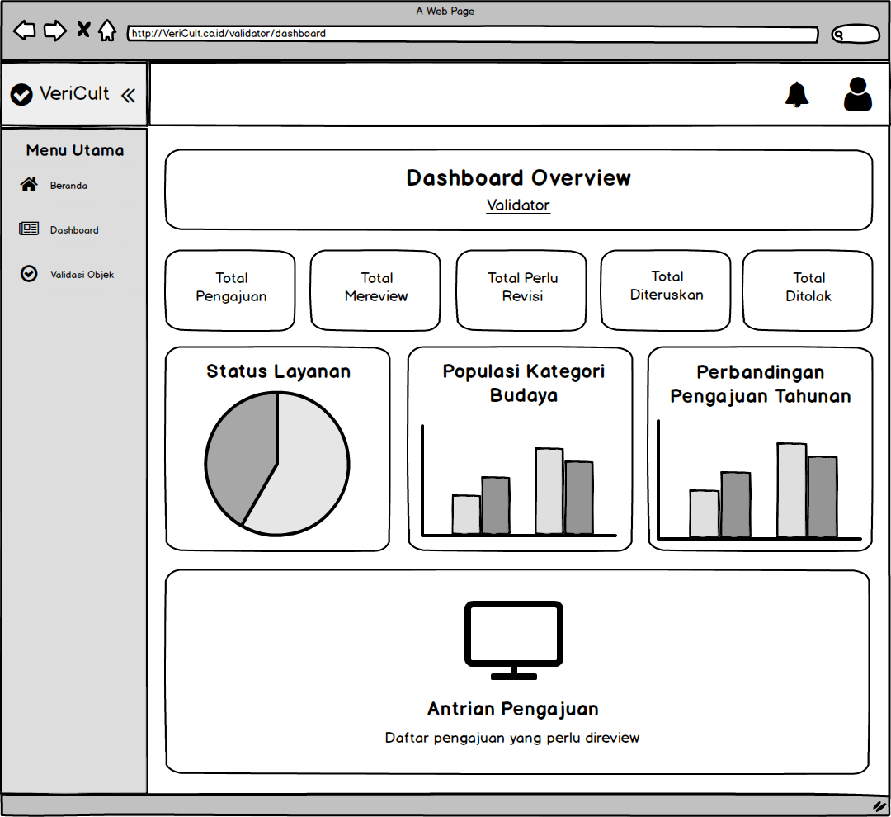
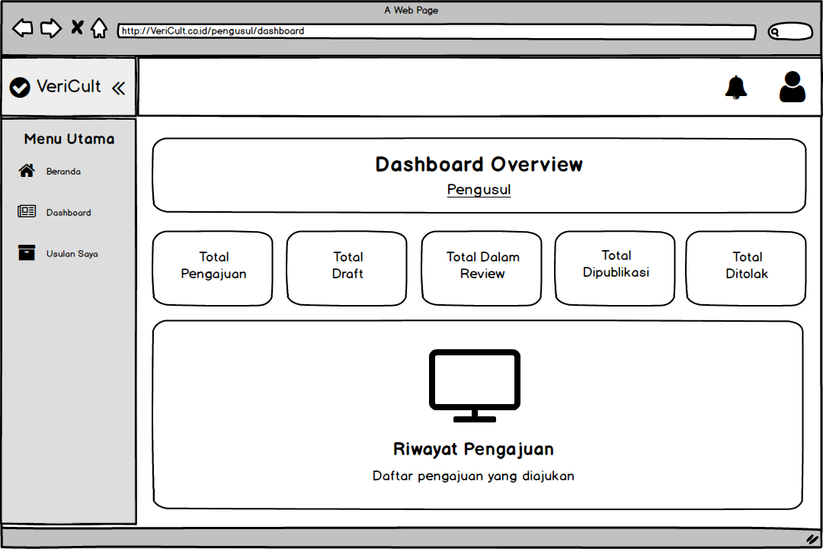
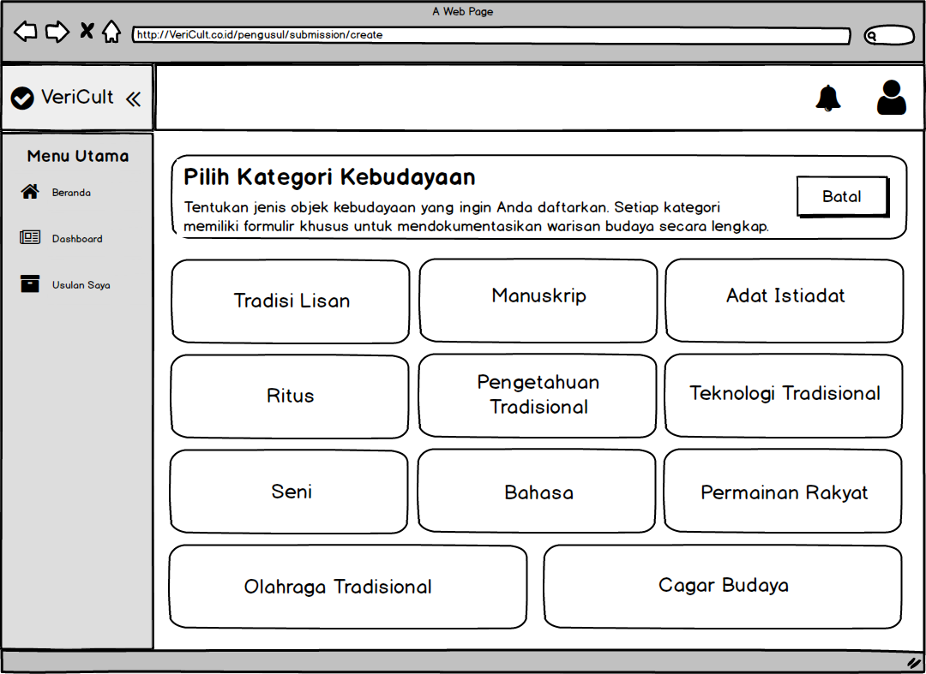
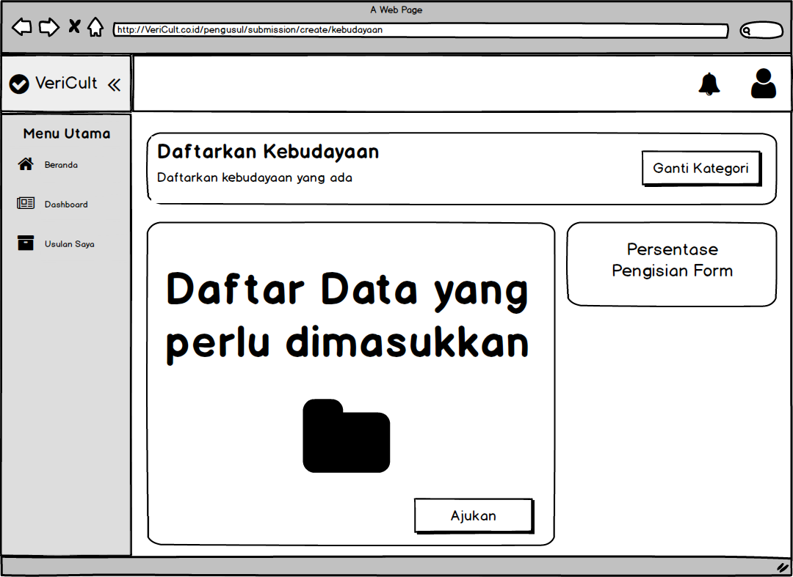

Hardware Interfaces
Sistem VeriCult tidak memerlukan perangkat keras khusus karena seluruh interaksi dilakukan melalui perangkat komputasi umum yang telah terhubung dengan internet. Perangkat yang digunakan oleh pengguna meliputi komputer desktop, laptop, maupun smartphone yang berfungsi sebagai media untuk mengakses sistem melalui browser.
Perangkat input utama yang digunakan oleh pengguna adalah keyboard untuk memasukkan data serta mouse atau layar sentuh untuk melakukan navigasi pada antarmuka aplikasi. Kamera pada perangkat smartphone juga dapat dimanfaatkan oleh pengguna untuk mengambil foto objek kebudayaan yang akan diunggah sebagai dokumen pendukung dalam proses pengajuan.

Software Interfaces
Dalam pengembangan dan operasional sistem VeriCult, beberapa perangkat lunak digunakan untuk mendukung proses implementasi sistem. Sistem operasi server yang direkomendasikan adalah Linux karena memiliki stabilitas yang baik untuk menjalankan aplikasi berbasis web.
Pengembangan aplikasi dilakukan menggunakan framework Laravel yang berjalan di atas bahasa pemrograman PHP. Antarmuka pengguna dibangun menggunakan kombinasi HTML, CSS, dan JavaScript agar menghasilkan tampilan yang interaktif dan responsif.
Basis data yang digunakan adalah MySQL sebagai Database Management System (DBMS) yang bertugas menyimpan seluruh data pengguna, usulan kebudayaan, dokumen pendukung, serta hasil validasi. Selama proses pengembangan, perangkat lunak seperti Visual Studio Code digunakan sebagai editor kode, sedangkan XAMPP atau Laragon dimanfaatkan sebagai server lokal untuk melakukan pengujian sistem sebelum aplikasi diimplementasikan pada server produksi.

Communications Interfaces
Komunikasi antara klien dan server pada sistem VeriCult menggunakan protokol HTTP dan HTTPS. Penggunaan HTTPS dengan enkripsi TLS bertujuan untuk memastikan bahwa seluruh data yang dikirimkan antara pengguna dan server terlindungi dari potensi penyadapan oleh pihak yang tidak berwenang.
Format pertukaran data antara komponen sistem menggunakan HTML untuk penyajian halaman web serta JSON untuk komunikasi data antar komponen aplikasi. Dengan pendekatan ini, sistem dapat dikembangkan lebih lanjut untuk mendukung integrasi dengan layanan eksternal seperti API pemerintah atau sistem informasi kebudayaan lainnya di masa mendatang.

System Features
Bagian ini menjelaskan fitur utama yang terdapat pada sistem VeriCult serta kebutuhan fungsional yang harus dipenuhi oleh sistem. Setiap fitur dideskripsikan melalui skenario interaksi antara pengguna dan sistem serta daftar kebutuhan fungsional yang diberi kode identifikasi agar mudah dilacak pada tahap pengembangan dan pengujian.
Fitur utama yang terdapat pada sistem VeriCult meliputi proses autentikasi pengguna, pengajuan objek kebudayaan oleh masyarakat, proses validasi oleh validator, pelaporan aktivitas budaya, serta penyajian dashboard analitik yang membantu pihak dinas dalam memantau perkembangan data kebudayaan.

Beranda
- Deskripsi
Halaman awal yang ditampilkan kepada pengguna saat pertama kali mengakses website VeriCult. Halaman ini berfungsi sebagai pintu masuk utama yang memberikan gambaran umum mengenai sistem, serta akses cepat menuju fitur-fitur utama yang tersedia.
- Urutan Stimulus
Pengguna mengakses website VeriCult melalui browser. Lalu sistem menampilkan halaman Beranda yang berisi informasi ringkas mengenai sistem, menu navigasi utama, serta tombol untuk login atau registrasi. Pengguna dapat memilih menu yang tersedia untuk berpindah ke halaman lain.
- Persyaratan Fungsional
  - : Sistem harus menampilkan halaman Beranda sebagai halaman pertama saat website diakses.
  - : Sistem harus memungkinkan pengguna memperbarui data profil.
  - : Sistem menampilkan menu navigasi utama.
  - : Sistem menyediakan tombol login dan registrasi.
  - : Sistem menampilkan ringkasan informasi sistem.
  - : Sistem menyediakan akses cepat ke fitur utama.

Tentang
  - Deskripsi
Fitur Tentang menyediakan informasi umum mengenai sistem VeriCult, termasuk tujuan pengembangan, latar belakang, serta manfaat sistem bagi pengguna dan instansi terkait.
  - Urutan Stimulus
Pengguna memilih menu “Tentang” pada halaman Beranda atau navigasi utama. Sistem menampilkan halaman yang berisi informasi lengkap mengenai sistem VeriCult.
  - Persyaratan Fungsional
  - : Sistem harus menyediakan halaman Tentang.
  - : Sistem harus menampilkan informasi latar belakang sistem.
  - : Sistem harus menampilkan tujuan pengembangan sistem
  - : Sistem harus menampilkan manfaat sistem.

Fitur
- Deskripsi
Fitur ini menampilkan informasi mengenai fitur-fitur unggulan yang terdapat pada sistem VeriCult, sehingga pengguna dapat memahami fungsi utama sistem sebelum menggunakannya.
- Urutan Stimulus
Pengguna memilih menu “Fitur” pada navigasi utama. Sistem menampilkan daftar fitur utama beserta deskripsinya.
- Persyaratan Fungsional
  - : Sistem harus menyediakan halaman informasi fitur.
  - : Sistem harus menampilkan daftar fitur utama sistem.
  - : Sistem harus menampilkan deskripsi dari setiap fitur.
  - : Sistem harus menyajikan informasi fitur secara terstruktur dan mudah dipahami.

Profil Kebudayaan
- Deskripsi
Fitur Profil Kebudayaan menyediakan informasi mengenai objek kebudayaan yang telah divalidasi serta aktivitas budaya yang dilaporkan oleh masyarakat. Informasi ini dapat diakses oleh pengguna sebagai bentuk transparansi data kebudayaan.
- Urutan Stimulus
Pengguna memilih menu “Profil Kebudayaan” pada navigasi utama. Sistem menampilkan daftar objek kebudayaan yang telah divalidasi serta aktivitas budaya yang telah dilaporkan. Pengguna dapat memilih salah satu data untuk melihat detail informasi.
- Persyaratan Fungsional
  - : Sistem harus menampilkan daftar objek kebudayaan yang telah divalidasi.
  - : Sistem harus menampilkan daftar aktivitas budaya yang telah dilaporkan.
  - : Sistem harus menyediakan fitur pencarian data kebudayaan.
  - : Sistem harus menyediakan fitur filter berdasarkan kategori kebudayaan.
  - : Sistem harus menampilkan detail informasi objek kebudayaan.
  - : Sistem harus menampilkan detail aktivitas budaya.
  - : Sistem harus menampilkan dokumentasi pendukung (gambar atau media)

Notifikasi Sistem
- Deskripsi
Fitur Notifikasi Sistem berfungsi untuk memberikan informasi kepada pengguna terkait aktivitas yang terjadi dalam sistem, seperti perubahan status pengajuan, hasil validasi, maupun informasi penting lainnya.
- Urutan Stimulus
Sistem mendeteksi adanya perubahan status pengajuan atau aktivitas tertentu. Sistem kemudian mengirimkan notifikasi kepada pengguna yang bersangkutan. Pengguna menerima notifikasi dan dapat melihat daftar notifikasi melalui menu yang tersedia. Pengguna dapat memilih notifikasi untuk melihat detail informasi terkait.
- Persyaratan Fungsional
  - : Sistem harus menampilkan notifikasi kepada pengguna.
  - : Sistem harus mengirimkan notifikasi saat status pengajuan berubah.
  - : Sistem harus menampilkan daftar notifikasi pengguna.

Kelola Profil
- Deskripsi
Fitur Kelola Profil memungkinkan pengguna untuk melihat dan memperbarui informasi data diri yang terdaftar dalam sistem, seperti nama, email, dan informasi lainnya. Fitur ini bertujuan untuk memastikan data pengguna tetap akurat dan terkini.
- Urutan Stimulus
Pengguna mengakses menu profil. Sistem menampilkan informasi data diri pengguna. Pengguna dapat melakukan perubahan terhadap data yang ditampilkan. Setelah pengguna menyimpan perubahan, sistem akan memvalidasi dan memperbarui data profil pengguna dalam basis data.
- Persyaratan Fungsional
  - : Sistem harus menampilkan data profil pengguna.
  - : Sistem harus memungkinkan pengguna memperbarui data profil.

Login dan Registrasi Pengguna
- Deskripsi
Fitur autentikasi pengguna memungkinkan setiap pengguna sistem mengakses layanan VeriCult sesuai dengan peran yang dimilikinya. Pengguna baru dapat membuat akun melalui proses registrasi sebelum dapat mengajukan objek kebudayaan atau melakukan aktivitas lainnya di dalam sistem.
- Urutan Stimulus/Respon
Pengguna membuka halaman login dan sistem menampilkan formulir autentikasi. Pengguna kemudian memasukkan alamat email serta kata sandi yang telah didaftarkan. Sistem akan memverifikasi kredensial tersebut ke dalam basis data pengguna. Jika data yang dimasukkan valid, sistem akan mengarahkan pengguna ke halaman dashboard sesuai dengan perannya. Jika tidak valid, sistem akan menampilkan pesan kesalahan dan meminta pengguna untuk memasukkan kembali data autentikasi yang benar.
- Persyaratan Fungsional
  - : Sistem harus menyediakan halaman login dengan formulir input email dan kata sandi.
  - : Sistem harus memverifikasi kredensial pengguna terhadap data yang tersimpan di basis data.
  - : Sistem harus mengarahkan pengguna ke halaman dashboard sesuai dengan peran (Admin, Validator, atau Pengusul) setelah login berhasil.
  - : Sistem harus menampilkan pesan kesalahan yang informatif apabila email atau kata sandi yang dimasukkan tidak valid.
  - : Sistem harus menyediakan formulir registrasi untuk Pengusul Umum dan Pengusul Desa dengan kolom nama lengkap, email, kata sandi, dan peran pengguna.
  - : Sistem harus memastikan setiap alamat email yang digunakan untuk registrasi bersifat unik dan belum terdaftar sebelumnya.

Pengajuan Objek Kebudayaan
- Deskripsi dan Prioritas
Fitur ini memungkinkan masyarakat atau pengusul desa untuk mengajukan objek kebudayaan yang terdapat di wilayah mereka. Pengusul diwajibkan mengisi informasi deskriptif mengenai objek kebudayaan serta melampirkan bukti pendukung berupa foto atau tautan media.
- Urutan Stimulus/Respon
Pengusul membuka halaman pengajuan objek kebudayaan dan sistem menampilkan formulir input data. Pengusul mengisi informasi terkait objek kebudayaan seperti nama objek, kategori kebudayaan, sejarah singkat, lokasi, serta dokumen pendukung. Setelah formulir dikirimkan, sistem akan menyimpan data tersebut dengan status menunggu validasi.
- Persyaratan Fungsional
  - : Sistem harus menyediakan formulir pengajuan objek kebudayaan.
  - : Sistem harus memungkinkan pengguna mengunggah dokumen pendukung berupa gambar atau tautan video.
  - : Sistem harus menyimpan data usulan kebudayaan dalam basis data.
  - : Sistem harus memberikan status awal “menunggu validasi” pada setiap usulan baru.

Manajemen Pengajuan Kebudayaan
- Deskripsi dan Prioritas
Fitur Manajemen Pengajuan memungkinkan pengguna (Pengusul Desa) untuk mengelola seluruh pengajuan objek kebudayaan yang telah dibuat. Pengguna dapat melihat daftar pengajuan, memantau status, melakukan perubahan data, melakukan revisi berdasarkan masukan validator, serta membatalkan pengajuan sesuai dengan kondisi tertentu.
- Urutan Stimulus
Pengguna mengakses menu pengajuan kebudayaan. Sistem menampilkan daftar pengajuan yang dimiliki oleh pengguna beserta statusnya. Pengguna memilih salah satu pengajuan untuk melihat detail. Jika diperlukan, pengguna dapat melakukan edit atau revisi pada data pengajuan. Setelah perubahan dilakukan, sistem menyimpan data dan memperbarui status pengajuan. Pengguna juga dapat membatalkan pengajuan dengan memilih opsi yang tersedia.
- Persyaratan Fungsional
  - : Sistem harus menampilkan daftar pengajuan milik pengguna.
  - : Sistem harus menampilkan status setiap pengajuan.
  - : Sistem harus memungkinkan pengguna mengedit pengajuan dengan status.
  - : Sistem harus memungkinkan pengguna melakukan revisi berdasarkan catatan validator.
  - : Sistem harus memungkinkan pengguna membatalkan pengajuan dengan status tertentu.

Validasi Data Kebudayaan
- Deskripsi dan Prioritas
Fitur validasi memungkinkan validator meninjau setiap usulan objek kebudayaan yang diajukan oleh masyarakat. Validator bertugas memeriksa kelengkapan data serta kesesuaian informasi sebelum objek tersebut dipublikasikan sebagai data kebudayaan resmi.
- Urutan Stimulus/Respons
Validator membuka daftar usulan kebudayaan yang menunggu proses validasi. Sistem menampilkan detail informasi usulan beserta dokumen pendukungnya. Validator kemudian dapat memberikan keputusan berupa menyetujui, menolak, atau meminta perbaikan terhadap data yang diajukan.
- Persyaratan Fungsional
  - : Sistem harus menampilkan daftar usulan kebudayaan yang menunggu validasi.
  - : Sistem harus memungkinkan validator melihat detail usulan kebudayaan.
  - : Sistem harus memungkinkan validator memberikan keputusan terhadap usulan.
  - : Sistem harus mencatat hasil validasi beserta identitas validator.

Dashboard Analitik
- Deskripsi dan Prioritas
Dashboard analitik menyediakan informasi visual mengenai kondisi data kebudayaan yang terdapat dalam sistem. Fitur ini membantu pihak dinas memahami tren perkembangan kebudayaan di wilayah Kabupaten Subang.
- Urutan Stimulus/Respons
Admin atau Validator membuka halaman Dashboard setelah login. Sistem menampilkan statistik jumlah usulan, data tervalidasi, dan distribusi kategori OPK dalam bentuk grafik. Pengguna dapat memfilter berdasarkan rentang waktu dan grafik diperbarui secara otomatis.
- Persyaratan Fungsional
  - : Sistem harus menampilkan statistik jumlah usulan kebudayaan.
  - : Sistem harus menampilkan jumlah data yang telah divalidasi.
  - : Sistem harus menampilkan distribusi objek kebudayaan berdasarkan kategori.
  - : Sistem harus menyajikan grafik tren data kebudayaan per tahun.

Pelaporan Aktivitas Budaya
- Deskripsi dan Prioritas
Fitur ini memungkinkan masyarakat melaporkan kegiatan budaya yang terjadi di daerahnya. Informasi yang dilaporkan menggunakan pendekatan 5W+1H sehingga aktivitas budaya dapat terdokumentasi dengan baik.
- Urutan Stimulus/Respons
Pengusul membuka halaman Pelaporan Aktivitas Budaya setelah login. Sistem menampilkan formulir berbasis 5W+1H yang dapat dilengkapi dengan foto pendukung. Setelah formulir dikirim, sistem menyimpan laporan dan menampilkan notifikasi keberhasilan.
- Persyaratan Fungsional
  - : Sistem harus menyediakan formulir pelaporan aktivitas budaya.
  - : Sistem harus menyimpan laporan aktivitas budaya ke dalam basis data.
  - : Sistem harus memungkinkan admin atau validator melihat laporan aktivitas budaya.

Other Nonfunctional Requirements

Performance Requirements
Sistem harus mampu merespon setiap permintaan halaman utama dan katalog dalam waktu maksimal 3 detik pada kondisi normal dengan 100 pengguna aktif. Setiap halaman tidak boleh memuat aset lebih dari 2 MB agar tetap ringan diakses, terutama melalui perangkat mobile.

Safety Requirements
Karena sistem bersifat informasi, risiko keselamatan fisik tidak ada. Namun, untuk mencegah kerugian data, sistem harus memiliki mekanisme backup basis data harian dan proteksi terhadap kehilangan data akibat kegagalan server.

Security Requirements
Akses pengguna harus dilindungi dengan autentikasi berbasis username dan password yang disimpan dalam bentuk hashed. Sesi pengguna otomatis berakhir jika tidak aktif selama 30 menit. Seluruh komunikasi client–server wajib menggunakan HTTPS dengan enkripsi TLS untuk menjaga kerahasiaan data.

Software Quality Attributes
- Availability: Aplikasi harus tersedia minimal 99% selama jam operasional (08:00–20:00).
- Usability: Antarmuka responsif dan mudah digunakan oleh pengguna awam.
- Portability: Sistem dapat dijalankan di browser modern (Chrome, Firefox, Edge) dan perangkat desktop maupun mobile.
- Maintainability: Kode mengikuti standar framework Laravel sehingga mudah diperbaiki dan dikembangkan.
- Reliability: Tingkat keberhasilan transaksi minimal 99% per minggu.

Business Rules
- Hanya admin yang dapat membuat akun untuk validator.
- Staff Desa dan Pengusul hanya dapat melakukan registrasi, login, melakukan pengajuan objek kebudayaan, melacak status, melihat riwayat pengajuan, dan melaporkan aktivitas budaya.
- Setiap usulan hanya bisa divalidasi oleh 1 validator.
- Semua pengajuan yang dipublikasikan, hanya dapat dilakukan setelah validasi selesai.

Other Requirements
Bagian ini mencakup persyaratan yang tidak termasuk dalam kategori fungsional maupun non-fungsional sebelumnya, namun krusial untuk keberhasilan implementasi sistem.
- Database Requirements: Sistem harus menggunakan database relasional (MySQL) untuk menyimpan data 10+1 Objek Pemajuan Kebudayaan secara terstruktur guna memudahkan sinkronisasi dengan database nasional (Dapobud).
- Legal Requirements: Sistem harus mematuhi standar privasi data sesuai UU ITE dan regulasi mengenai Pengelolaan Data Kebudayaan berdasarkan UU No. 5 Tahun 2017.
- Data Integrity: Sistem harus memastikan bahwa setiap data yang telah statusnya "Terverifikasi" tidak dapat diubah secara sepihak tanpa melalui prosedur pembatalan validasi oleh Admin.

Appendix A: Glossary
- SRS (Software Requirements Specification): Dokumen spesifikasi kebutuhan perangkat lunak.
- CRUD (Create, Read, Update, Delete): Operasi dasar pada data.
- VeriCult: Singkatan Verification Culture, nama sistem informasi validasi digital objek kebudayaan yang dikembangkan.
- Dapobud: Data Pokok Kebudayaan
- Laravel: Framework berbasis PHP yang digunakan sebagai fondasi pengembangan sisi backend sistem.
- DBMS (Database Management System): Perangkat lunak untuk mengelola basis data.
- HTTPS (Hypertext Transfer Protocol Secure): Protokol komunikasi aman berbasis SSL/TLS.
- Authentication: Proses verifikasi identitas pengguna.
- Authorization: Proses pemberian hak akses sesuai dengan peran pengguna.
- UI (User Interface): Antarmuka yang digunakan pengguna untuk berinteraksi dengan sistem.
- TLS (Transport Layer Security): Protokol keamanan untuk mengenkripsi komunikasi jaringan.

Appendix B: Analysis Models
Analisis model digunakan untuk merepresentasikan alur data, struktur informasi, serta hubungan antar entitas yang terdapat pada Sistem Informasi Validasi Digital Objek Kebudayaan berbasis website. Model ini mempermudah pemahaman terhadap kebutuhan sistem dan menjadi acuan dalam tahap desain maupun implementasi. Beberapa model analisis yang relevan adalah sebagai berikut:
- Business Process Model (BPMN)
Menggambarkan alur pengajuan dari Pengusul (Masyarakat dan Desa), proses validasi oleh Sistem, hingga peninjauan akhir oleh Validator.
- Entity Relationship Diagram (ERD)
Hubungan antara entitas User, Desa, Kategori Budaya, Dokumen Lampiran dan Status Validasi.
- Use Case Diagram
Menggambarkan interaksi aktor (Admin, Validator, Pengusul, Staff Desa) dengan fitu-fitur utama seperti Manage Submission, Review Data, dan Generate Report.
- State Transition Diagram (opsional)
Model ini dapat digunakan untuk menggambarkan perubahan status pesanan dari awal dipesan hingga selesai. Status seperti Menunggu Konfirmasi, Diproses, Dikirim, dan Selesai membantu mendokumentasikan logika alur pemesanan secara formal.

Appendix C: To Be Determined List
Bagian ini memuat daftar kebutuhan atau detail teknis yang masih perlu ditentukan lebih lanjut pada tahap pengembangan selanjutnya. Setiap item TBD harus dilacak hingga ditetapkan secara final agar spesifikasi sistem benar-benar lengkap.
Daftar TBD:
- Metode Geolocation: Penentuan apakah menggunakan integrasi API Google Maps atau Leaflet (OpenStreetMap) untuk menentukan koordinat lokasi objek budaya di tiap desa.
- Batas Ukuran Berkas: Penentuan batas maksimal (maksimum upload size) untuk lampiran video dokumentasi sejarah kebudayaan agar tidak membebani server.
- Skema Hosting: Spesifikasi server (VPS atau Shared Hosting) yang akan digunakan oleh Dinas untuk menampung data dari 253 desa.
- Fitur Notifikasi: Keputusan apakah sistem akan mengirimkan notifikasi status revisi/verifikasi melalui email saja atau ditambah melalui integrasi WhatsApp API.
- Standar Laporan PDF: Detail kolom laporan yang harus diekspor agar 100% kompatibel dengan template import data pada sistem pusat (Dapobud).

